一、功能说明
代理执业能力信息采集（政府采购为代理信息录入）由【办公场所实景】、【代理执业能力信息采集】两部分组成，办公场所实景主要描述代理办公的实际场地场景及相关电子件等内容；代理执业能力信息采集用于代理申请准入的地区（目前主要为：市区、泗洪、泗阳、沭阳），通过后即可在申请的区域内进行招标活动。
采购代理在进行业务流程时，部分功能选择审核部门为空，如计划受理时，选择不到“计划审核部门”，此为代理准入地区为空，遇到此问题时，首先进行办公场地实景录入，然后进行代理执业能力信息采集，完成后提交并审核通过即可。
二、功能菜单-路径（以招标代理为例）
1、办公场地实景
CA登录—招标代理—诚信库信息管理—办公场所实景
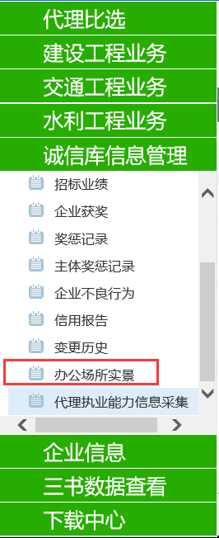
2、代理执业能力信息采集
CA登录—招标代理—诚信库信息管理—代理执业能力信息采集
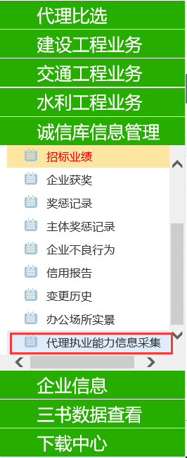
三、操作说明
1、办公场所实景
点击【办公场所实景】
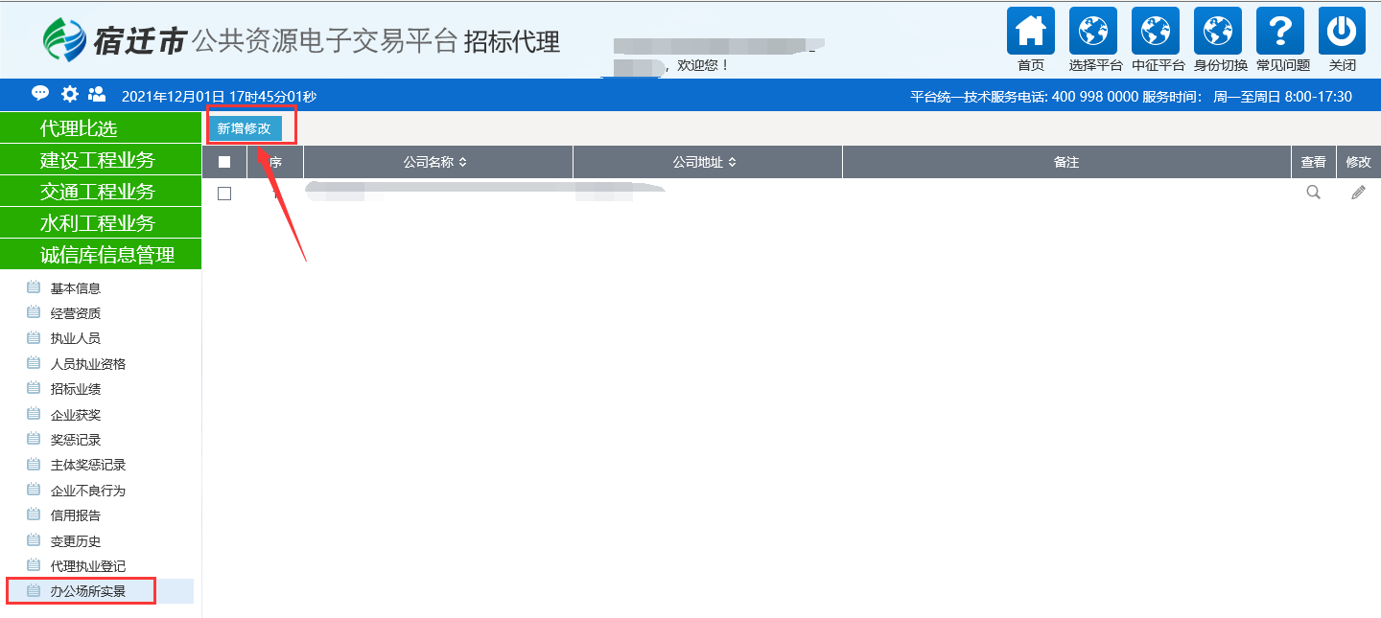
新增修改，弹出编辑框
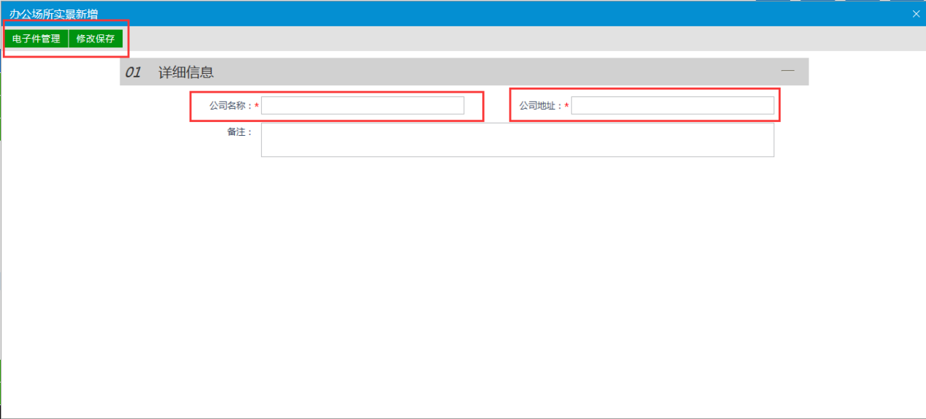
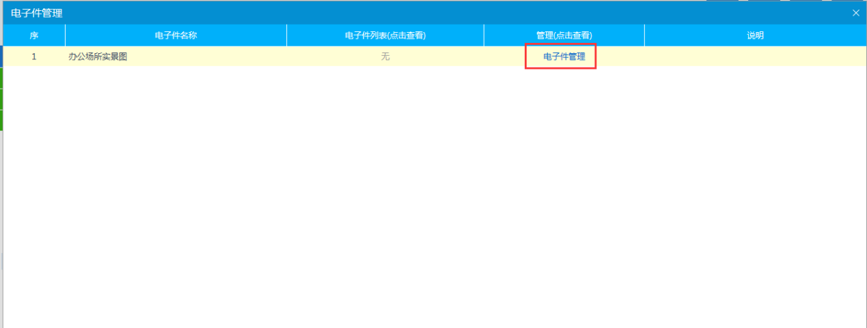
填写公司名称、公司地址及相关电子件，然后保存修改。
2、代理执业能力信息采集
点击【代理执业能力信息采集】
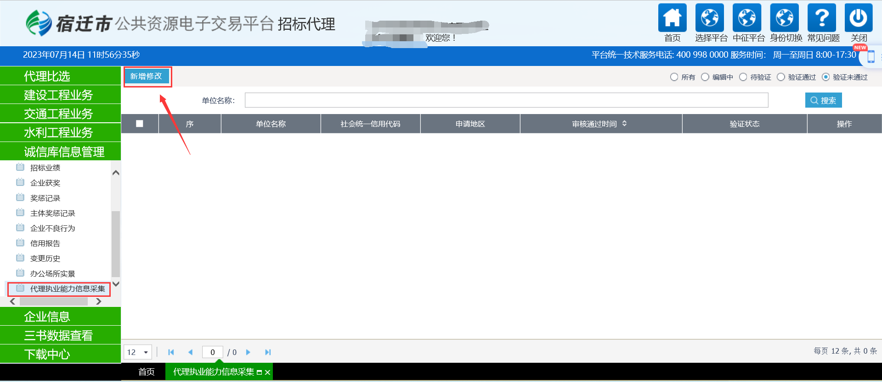
弹出编辑框，选择办公场景、选择添加的准入地区及相关电子件
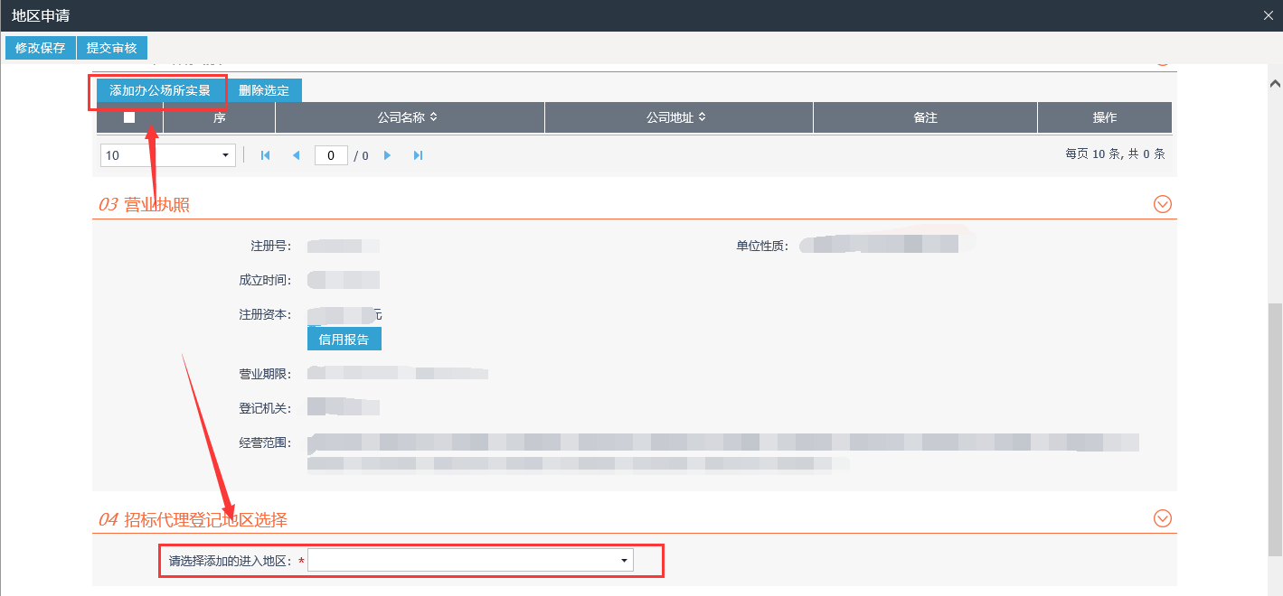
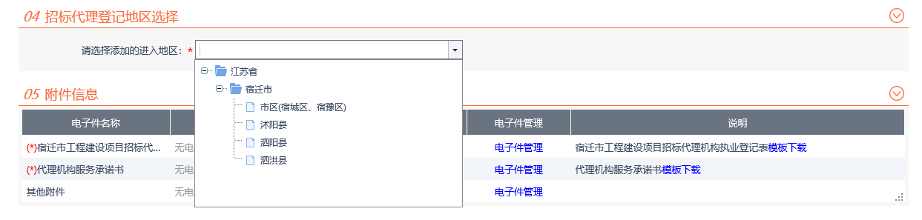
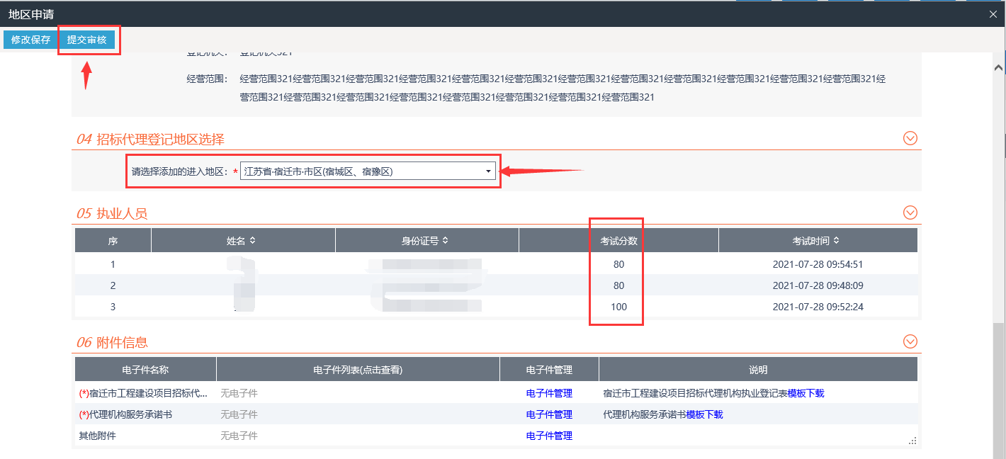
市区招标代理需要执业人员考试分数≥60分。（采购代理不需要）
信息完善后，然后提交中心人员审核

附录：
市区审核人：钟婷、王模
沭阳审核人：朱等等、张延斌
泗阳审核人：葛偲球
泗洪审核人：高小秀

